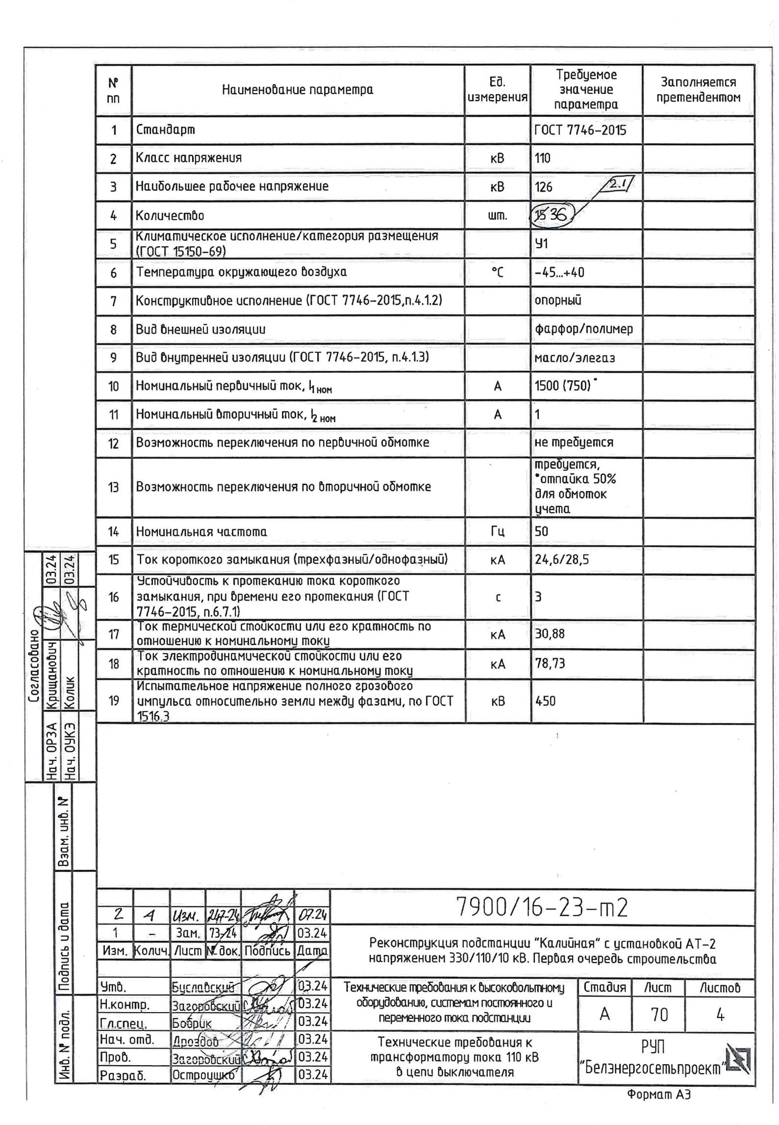

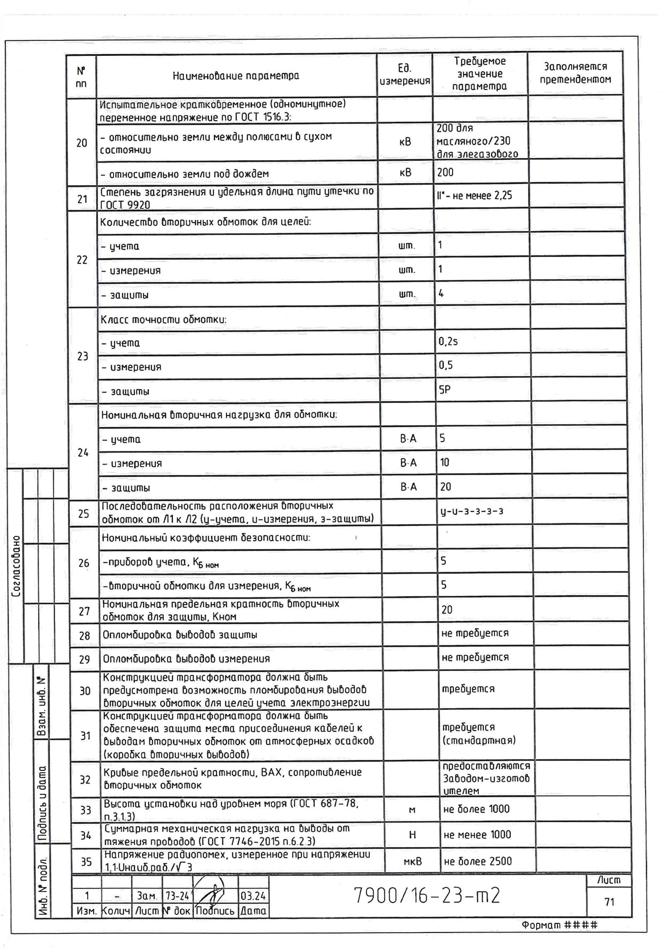

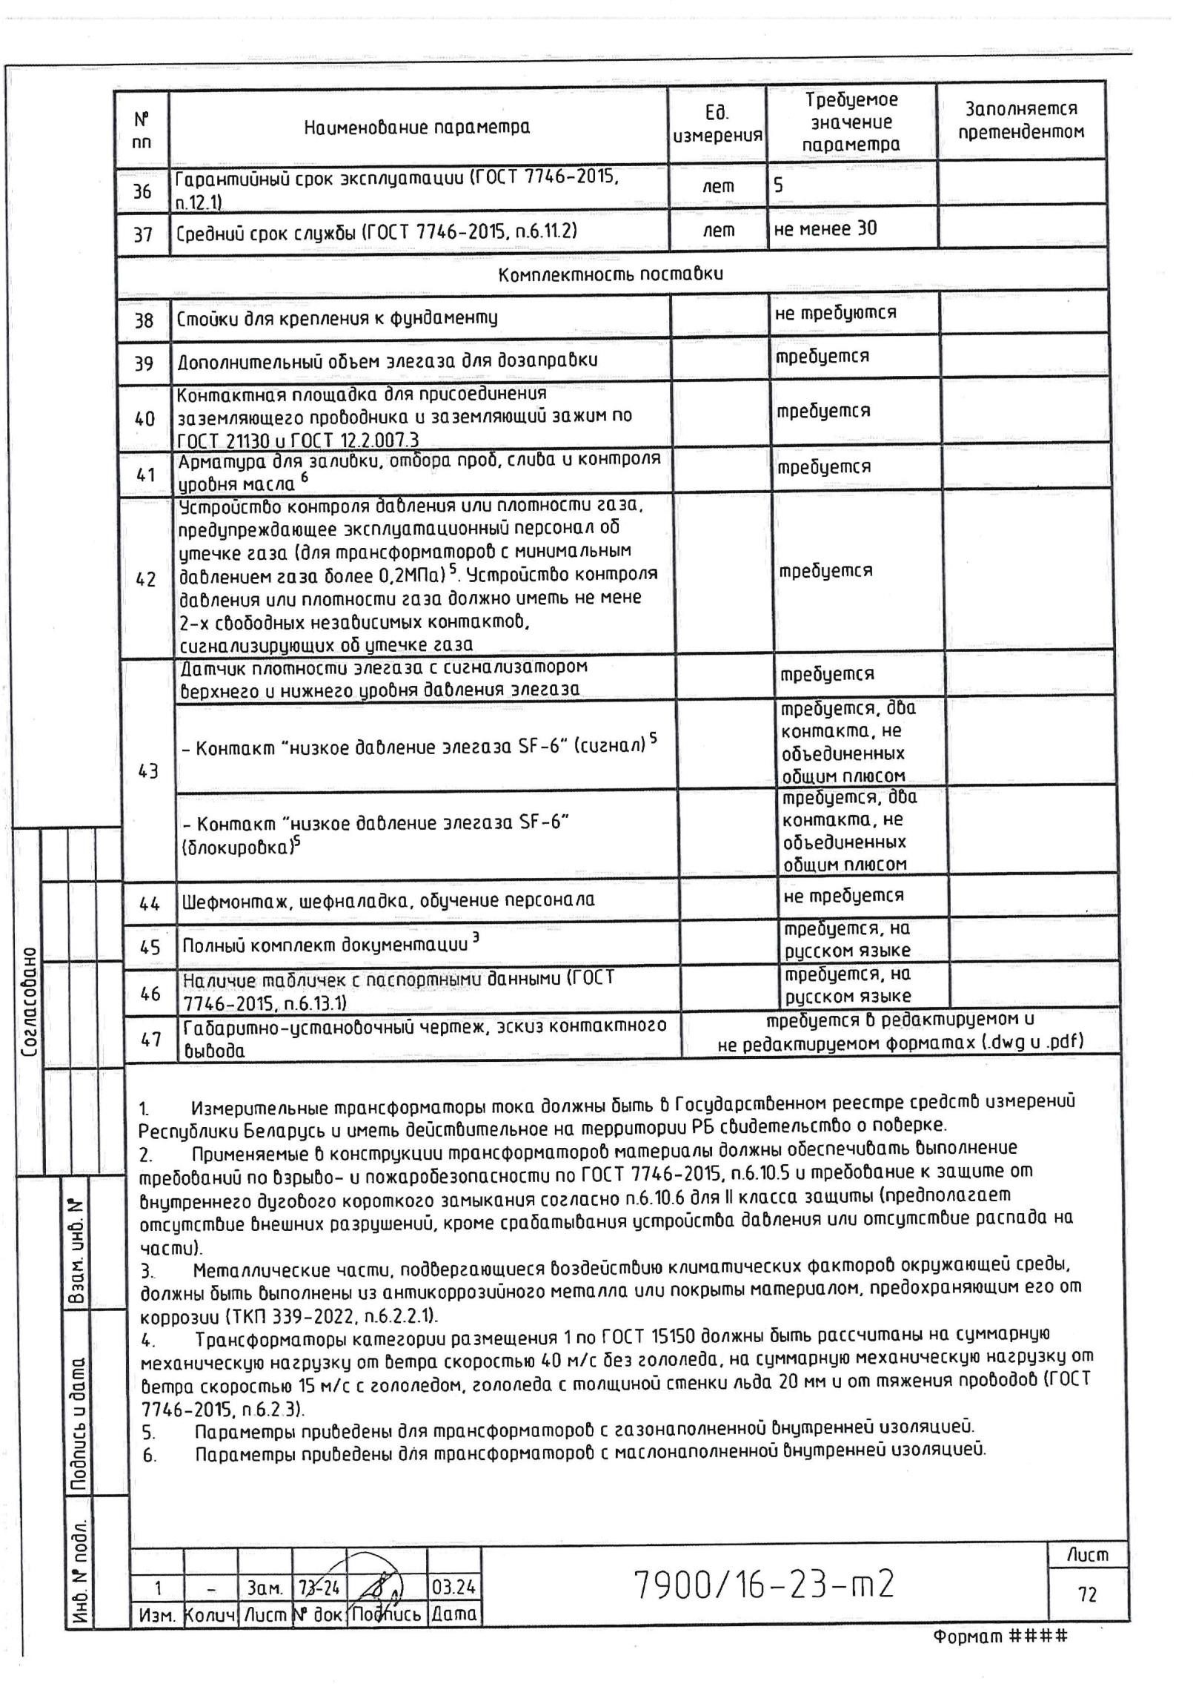

| See
претендентом
.
7]
И!
редактируемом u
.pdf) (.dwq u
измерений
cpedcmb
быполнение от
защите
(
предполагает
распада на
окружающей
среды,
предохраняющим
от его
суммарную
нагрузку от (ГОСТ
Npobodob
| Лост | |
| =
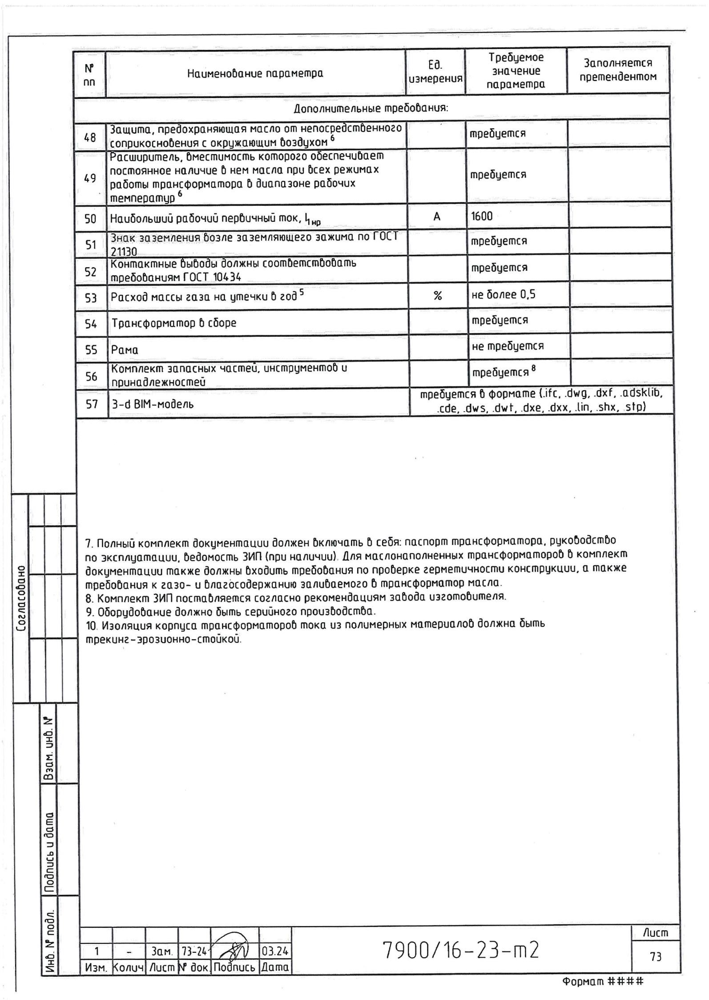

Заполняется НЫ ,
1600
|
==
| |
.adsklib, .dxf, .dwa,
stp) .lin, shx,
рукободство 6
комплект а также
Aucm
ne

